Lernaufgabe: Optische Aufheller

Zeichnen Sie den Verlauf der Intensität des reflektierten Lichtes für die folgenden zwei Fälle in die untenstehenden Diagramme ein.

a) Weisse Wäsche
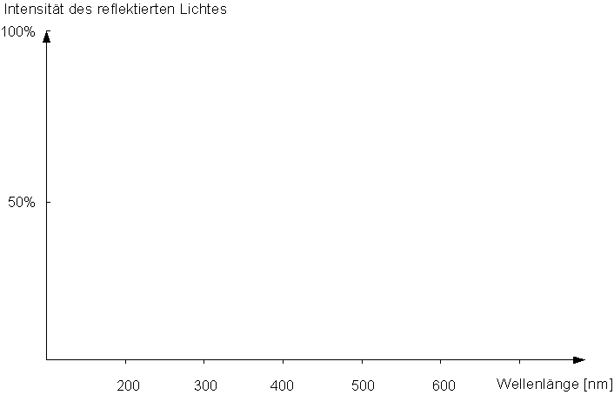

b) Vergilbte Wäsche

Vergilbte Wäsche, welche in modernen Waschmitteln gewaschen wurde, erscheint uns strahlend weiss. („weisser als weiss“). Versuchen Sie eine Erklärung der Wirkungsweise der optischen Aufheller zu finden, wobei Sie beachten sollten, dass der Name die Zusatzstoffe „optische Aufheller“ lautet.

Zeichnen Sie nun ein Diagramm für den Verlauf der Intensität des reflektierten Lichtes für die Wäsche, die „weisser als weiss“ in einem modernen Waschmittel gewaschen wurde.

Versuch
Zünden Sie die UV-Lampe (λ= 365 nm) in einem abgedunkelten Raum. Nun schütteln Sie ein wenig Waschmittel auf eine schwarze Unterlage, so dass das Pulver von der Lampe beleuchtet wird.

Beobachtung:

Erklärung

